Министерство науки и высшего образования Российской Федерации

**Федеральное государственное бюджетное образовательное учреждение**

**высшего образования**

«Владимирский государственный университет имени Александра Григорьевича и Николая Григорьевича Столетовых»

(ВлГУ)

Кафедра информационных систем

и программной инженерии

**Лабораторная работа № 1**

**по дисциплине**

**«Графический и веб-дизайн»**

Тема работы: язык JavaScript

Выполнил:

ст. гр. ПРИ-120

М. А. Бочков

Принял:

преп. каф. ИСПИ

Шамышев А.А.

Владимир, 2023

**Цель работы:**

Получить навыки работы с языком JavaScript; освоить основные типы данных и операторы JavaScript; изучить механизм прототипирования.

**Ход работы:**

**Задание**

1. Изучить методический материал;

2. Создать собственный JS-скрипт с использованием переменных и условным оператором («if» и «?»). Запустить скрипт в браузере. JS-скрипт должен быть создан отдельным файлом и подключен к HTML-странице;

3. Выведите простые числа с помощью цикла for на интервале от 2 до n, где n любое число больше 10. (Натуральное число, большее 1, называется простым, если оно ни на что не делится, кроме себя и 1);

4. Создать собственный JS-скрипт с примерами использования forEach(), map(), some(), reduce(). Запустить скрипт в браузере. JSскрипт должен быть создан отдельным файлом и подключен к HTMLстранице;

5. Создайте JS-скрипт с примером использованием объектов и их прототипов;

6. Реализуйте несколько (2 или больше) классов и продемонстрируйте на них 3 основные парадигмы ООП (наследование, инкапсуляция и полиморфизм);

7. Добавьте метод и поле в уже созданный класс из задания 2 с помощью prototype;

8. Определить класс «Трапеция», имеющий координаты 4-х точек, конструктор и метод для расчета площади трапеции. Создать массив экземпляров этого класса и определить, в скольких трапециях площадь больше заданного числа x;

9. Выполнить задание 8 с использованием объектов;

10. Составить отчет по результатам работы.

**Задания 1-3**

Листинг JavaScript:

let age = 18;

let checkAge = (age >= 18) ? alert("Вам есть 18") : alert("вам нет 18 ")

for(let i = 3; i < 12; i++){

if( i % 2 == 0){

console.log(i + "- не натуральное");

continue;

}

if(i % 3 == 0 && i != 3){

console.log(i + "- не натуральное");

continue;

} ;

if(i % 5 == 0 && i != 5){

console.log(i + "- не натуральное");

continue;

}

console.log(i + "- натуральное");

}



Рисунок 1 - результат выполнения задания 2

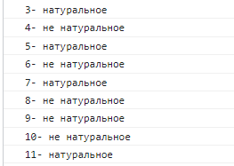

Рисунок 2 - результат выполнения задания 3

**Задания 4**

Листинг JavaScript:

///////// forEach ///////////////////

var arrayOfNumber = [1,2,3,4,5,6];

var arrayOfSquareNumber = [];

arrayOfNumber.forEach(function(element,i){

arrayOfSquareNumber[i] = element * element;

});

console.log("элементы массива " + arrayOfNumber + " в степени - " + arrayOfSquareNumber);

///////////// map ////////////////

var arrayOfNumber = [2,5,4,7,9];

var devidedArray = arrayOfNumber.map(x => x % 2);

console.log("Остатки от деления на 2 таких чисел, как " + arrayOfNumber + " - " + devidedArray);

///////////// some ////////////////

function IsLessThan50(element, index, array){

return element < 50

}

var result = [60,80,96,73,94,56].some(IsLessThan50);

var result2 = [60,80,96,73,94,56,10].some(IsLessThan50);

console.log("Результат поиска элемента меньше чем 50 для массива №1 - " + result);

console.log("Результат поиска элемента меньше чем 50 для массива №2 - " + result2);

//////////// reduce ////////////////

var resultOfMult = [1,2,3,4,5,6].reduce(function(a,b){

return a * b;

});

console.log("Результат умножения - " + resultOfMult);

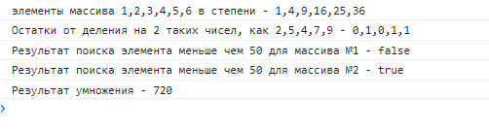

Рисунок 3 - результат выполнения задания 4

**Задание 5-7**

Листинг JavaScript:

const employeeObj = {

name : "Anton",

midname: "Alexeevich",

surname: "Kozlov",

Working: function(){

console.log(this.name + " is working")

}

}

console.log(employeeObj);

employeeObj.Working();

class Person{

name;

surname;

midname

constructor(name, surname, midname){

this.name = name;

this.surname = surname;

this.midname = midname;

}

Working(){

console.log("Person is not working");

}

}

class Employee extends Person{

#salary;

get salary(){

return this.#salary;

}

set salary(salary){

this.#salary = salary;

}

Working(){

console.log(this.name + " is working");

}

}

Employee.prototype.company = "Altenar";

Employee.prototype.MakeTeamBuilding = function(company){

console.log(company + " made team building");

};

var employee = new Employee("Vahev","Airapetyan", "Maksimovich");

employee.salary = 35000;

console.log(employee);

employee.Working();

employee.MakeTeamBuilding(employee.company);

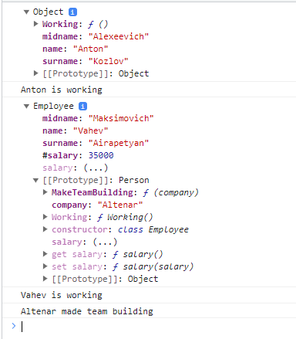

Рисунок 4 - результат выполнения заданий 5-7

**Вывод**

В процессе выполнения работы были получены навыки работы с языком JavaScript, были освоены основные типы данных и операторы JavaScript, были изучены механизмы прототипирования.